Court-métrage sur les jeunesses Hitlériennes.

Education for Death : a été réalisé par Clyde Geronimi et est sorti sur les écrans le 15 janvier 1943. Ce film s’est inspiré du livre Education for Death : the Making of the Nazi, écrit par Gregor Ziemer. Ce livre dénonce de manière très virulente l’embrigadement des enfants et de la jeunesse Allemande, dans l’idéologie nazi. Le court-métrage des Studios Walt Disney, dénonce également très fortement les jeunesses Hitlériennes et l’embrigadement de la jeunesse depuis l’enfance jusqu’à la mort.
Analyse
Education for Death succède à Der Fuehrer's Face (sorti au début de l'année 1943) dans la série des courts métrages de propagande anti-nazie, série qui occupe les studios de la souris aux grandes oreilles pendant quasiment toute la période de la guerre, ce qui l'empêche d'ailleurs de sortir de grandes productions comme les longs métrages. Certaines productions comme Dumbo ou Fantasia ne rencontrent pas le succès espéré et mettent Walt Disney en difficulté sur le plan financier (Fantasia a ainsi coûté 4 fois le budget initial !). De 1941 à 1945, les studios Disney signent un contrat avec l'armée américaine pour réaliser un total de 32 courts métrages animés de propagande pour 4,500 $ pièce. Ce sont précisément ces dessins animés de propagande, très violente dans Education for Death, qui permettent au studio de survivre à la crise. Au moment de sa sortie en 1943, le court métrage est présenté comme un "entertainment show", c'est à dire un film de divertissement, dont l'issue reste très sombre cependant.
De l'avis de l'historien Disney Leonard Maltin, qui dirige aussi la prestigieuse collection DVD "Walt Disney Treasures", les artistes animateurs ont particulièrement travaillé sur les formes humaines, tantôt effrayantes avec des jeux d'ombres, tantôt attendrissantes notamment lorsqu'il s'agit de décrire la naïveté des parents de Hans au début face à un régime autoritaire. Dans sa biographie sur Walt Disney, Louise Krasniewicz résume dans une longue phrase le message du court métrage : dans Education for Death, un court métrage animé de dix minutes sur comment les professeurs nazis "endoctrinent la jeunesse avec la philosophie des surhommes défendue par la trinité diabolique allemande [Hitler, Goebbels, Goering]", les artistes Disney ont eut recours à la satire, à l'humour et aux stéréotypes ethniques pour délivrer leur message"

Les jeunesses Hitlériennes où HitlerJugend ont été crée en 1922 mais ont connu un réel succès qu’à partir de 1931 et 1933 avec l’arrivée de Hitler au pouvoir. En 1932, la HitlerJugend comptait près de 100 000 membres, puis en 1934, ils étaient 3,5 millions. En 1939, elle comptait près de 8,7 millions de jeunes dans ces rangs. Les jeunesses Hitlérienne regroupait près de 95% de la jeunesse avant même d’avoir été rendue vraiment obligatoire. L’Etat Nazi a organisé rigoureusement l’endoctrinement de la jeunesse Allemande. Dès l’élection d’Hitler au pouvoir en 1933 en tant que chancelier, le régime nazi réforme entièrement l’enseignement. Il endoctrine les jeunes avec leur idéologie, à travers de nouveaux manuels scolaires mais aussi grâce à l’encadrement des professeurs.
Les nazis voulaient s’occuper eux même de l’éducation des enfants et ils soustrayaient volontairement l’enfant à l’autorité parentale. Ils prennent d’ailleurs en charge les enfants dès l’âge de huit ans. Hitler et les nazis voient en la jeunesse de son pays l’avenir, l’avenir de la race arienne et le futur de la nation. Des millions de jeunes sont enrôlé de forces dans les rangs de la HitlerJugend. A partir de 1936, l’adhésion de la jeunesse à la HitlerJugend fut rendu obligatoire. On voulait que les enfants soit éduqués physiquement, spirituellement, psychologiquement et socialement. On leur faisait des lavages de cerveaux et on leur apprenait à ne plus penser par eux même. On veut qu’ils dédient leur vie et leur âme au Führer, à la nation Allemande et au peuple.
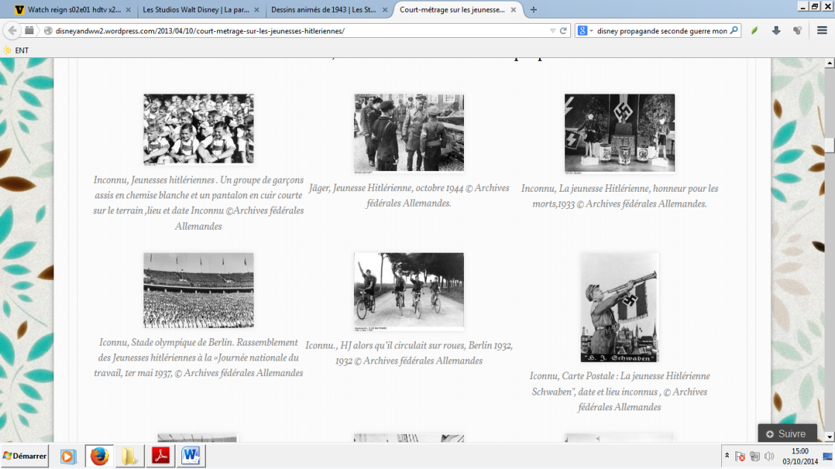
Education for Death s’ouvre sur les paroles d’un narrateur, qui veut nous présenter le processus et l’évolution d’un nazi, de l’enfance jusqu’à sa mort. Tout d’abord, le processus commence dès la naissance des enfants Allemands. Les bureaux de recensements nazis contrôlent les naissances. Les parents sont obligés de justifier la race de leurs ancêtres, de leurs propres parents et donc celle de l’enfant. Ils présentent tous les livrets de familles. Les parents doivent ensuite choisir un prénom pour l’enfant, mais tous les prénoms assimilés à la religion ou au peuple juif sont interdits. Les parents choisissent le prénom de Hans et se voient accorder par l’officier d’Etat Civil un certificat de naissance. Ce certificat peut accueillir près de 12 prénoms différents, à attribuer à l’enfant. Le narrateur précise que l’Allemagne à besoin de soldat. L’officier leurs offre en cadeau avec le certificat un exemplaire de Mein Kampf.
La séquence suivante nous invite à découvrir l’histoire du petit Hans. Mais avant cela, le court métrage nous invite à découvrir une version un peu différente de La Belle au Bois dormant. La princesse est endormit et est menacée par une méchante sorcière s’appelant : "Démocratie" Mais le prince vient à son secours et chasse la Démocratie puis finit par embrasser sa princesse endormie. Au moment du baiser, la lumière s’allume et le spectateur découvre le prince charmant et sa princesse. Le prince n’est autre qu’Hitler et sa dulcinée est une personnification de L’Allemagne, car elle se nomme Germanica. La princesse est obèse et boit de la bière. La séquence se termine sur Hitler tentant d’emporter Germanica sur son cheval.
La séquence suivante, se focalise de nouveau sur l’histoire du petit Hans. On retrouve la mère de Hans au chevet de son fils malade. Elle est terrorisée car si son fils ne guérit pas, il ne pourra plus devenir un soldat nazi et il sera emmené par les soldats et elle n’entendra plus jamais parler de lui. Mais par chance, il se rétablit et retourne à l’école, des Jeunesses Hitlériennes. Hans et ses camarades suivent un cours de SVT, en compagnie d’un professeur nazi. Le professeur leur dessine au tableau, un lapin et un renard. Le lapin se fait dévorer par le renard puis le professeur demande : " Qu’en pensez vous ? " Le petit Hans est le premier à réagir, stupéfait, il s’écrit : "Pauvre Lapin". Le professeur rouge de colère, le punit et lui met un bonnet d’âne. Les autres élèves s’empressent de donner la réponse à sa question et disent : " Le monde appartient aux forts et aux braves… " "Le lapin est peureux et mérite de mourir" Après deux protestations du petit Hans, Hans résigné, finit par adopter la même position que ses camarades.
Puis on nous montre l’embrigadement du petit Hans dans les jeunesses Hitlériennes. Il marche désormais au pas, fait le salut nazi et n’est plus maître de ses propres faits et gestes, ou pensées. Les enfants sont désormais éduqués physiquement, spirituellement, psychologiquement et socialement. Le petit Hans grandit et devient adulte et est toujours aux ordres des nazis.
Le film se termine sur Hans et les autres soldats marchant au pas puis ils se transforment tous en milliers de croix gammées, et se transforment ensuite en croix sur des tombes dans un cimetière. Le narrateur termine le film en disant : "et maintenant son éducation est complète… il est éduqué pour mourir."
Le court-métrage revêt un aspect dramatique et peu paraître triste pour les spectateur. Les parents, le petit Hans et les autres jeunes sembles impuissants face à l’administration Allemande et face à cette politique éducative qui s’est mise en place dans le pays. Les personnages parlent en Allemand mais le narrateur en voix-off est la pour appuyer les images. Les symboles du régime nazi sont présent dans ce court-métrage, comme dans Der Fuehrer’s Face. On retrouve des croix gammées, le livre Mein Kampf à plusieurs reprises. A ce propos, une scène dans ce court-métrage fait référence aux autodafés ordonnés par Hitler durant la Seconde Guerre mondiale. On retrouve une image où des livres d’Einstein, Voltaire ou encore des partitions de grands compositeurs sont brûlés. La Bible est remplacée par le livre Mein Kampf et la croix est elle remplacée par une épée assortie d’une croix gammée.
Education for Death prend appuis sur des faits historiques réels. Mein Kampf en 1933 devait devenir d’après certains nazis la bible du peuple allemand. Toutes les informations présentes dans le film, ont été prises par les Studios Disney dans le livre de Gregor Ziemer.

